**شكل يوضح الفرق بين OLP et OLTP**

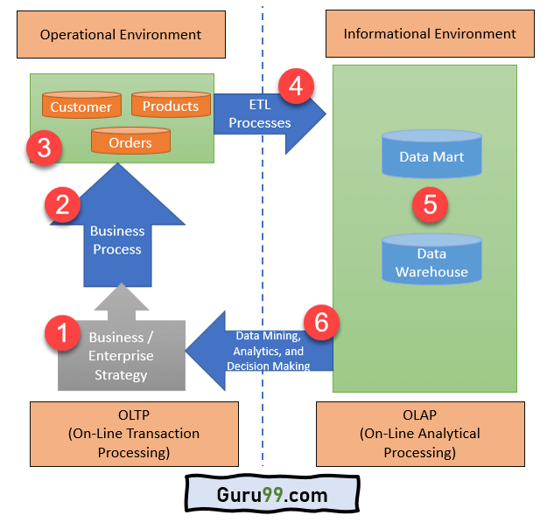

**https://www.guru99.com/what-is-oltp.html**